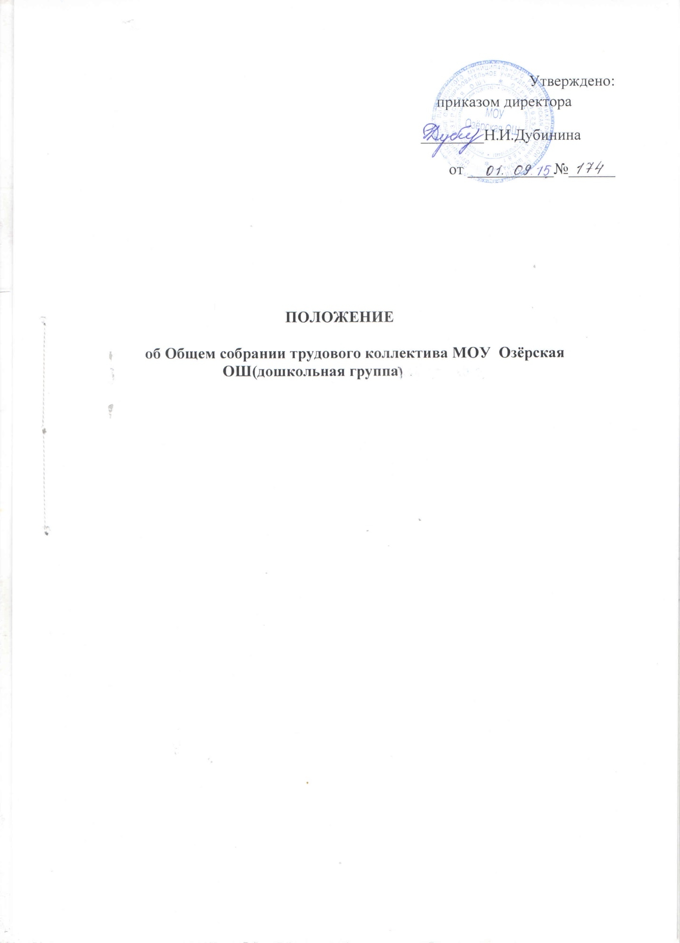

|  |  |
| --- | --- |
|  |  |

**1. Общие положения**

1.1. Настоящее Положение об Общем собрании трудового коллектива МОУ Озёрская ОШ (дошкольная группа ) далее-дошкольной организации, (далее Положение) разработано в соответствии с:

- Законом Российской Федерации от 29.12.2012 года № 273-ФЗ  «Об образовании в Российской Федерации»;

- Уставом дошкольной организации;

1.2. Настоящее Положение разработано с целью обеспечения государственно-общественного характера управления деятельности дошкольной организации.

1.3. Общее собрание трудового коллектива дошкольной организации является постоянно действующим органом самоуправления  деятельностью дошкольнойорганизации.                                                                                          1.4. Каждый работник дошкольной организации с момента заключения трудового договора и до прекращения его действия является членом Общего собрания трудового коллектива дошкольной организации.

1.5. Решение, принятое Общим собранием трудового коллектива дошкольной организации и не противоречащее законодательству РФ, Уставу дошкольной организации, является обязательным для исполнения всеми работниками  дошкольной организации.

1.6. Изменения и дополнения в настоящее Положение принимаются на заседании Педагогического  совета.

1.7. Данное  Положение действует до принятия нового.

**2. Задачи Общего собрания трудового коллектива дошкольной организации**

2.1. Основными задачами Общего собрания трудового коллектива дошкольной организации являются:

- обеспечение права на участие в управлении дошкольной организации всех работников;

- рассмотрение общих вопросов деятельности дошкольной организации.

2.2. Обеспечение совершенствования нормативно-правовой основы дошкольной организации.

2.3. Обеспечение выполнения социальных гарантий и льгот работникам дошкольной организации.

**3. Компетенция Общего собрания трудового коллектива дошкольной организации**

 3.1. Общее собрание трудового коллектива дошкольной организации:

 - принимать Устав дошкольной организации, вносить изменения (дополнения) к Уставу;

 - принимать новую редакцию Устава дошкольной организации;

- разрабатывать Коллективный договор.

**4. Организация деятельности Общего собрания трудового коллектива дошкольной организации**

4.1. В Общем собрании трудового коллектива дошкольной организации с правом решающего голоса принимают участие все работники дошкольной организации.                                                                                                               4.2. С правом совещательного голоса в Общем собрании трудового коллектива дошкольной организации могут принимать участие представители Родительского комитета, представители Совета дошкольной организации.

4.3. Общее собрание трудового коллектива дошкольной организации проводится по мере необходимости, но не реже двух раз в год.

4.4. Общее собрание трудового коллектива дошкольной организации считается правомочным, если на нём присутствует не менее двух третей членов трудового коллектива.

 4.5. Тематика Общего собрания трудового коллектива дошкольной организации вносится в годовой план работы  дошкольной организации с учетом нерешенных проблем в пределах компетенции Общего собрания трудового  коллектива дошкольной организации.

4.6. Решение Общего собрания трудового коллектива дошкольной организации принимается, если за него   проголосовало более половины присутствующих и является обязательным для исполнения.

 4.7. Ход и решения Общего собрания трудового коллектива дошкольной организации оформляются   протоколами.  Протоколы хранятся в дошкольнойорганизациипостоянно.                                                                         4.8. Ответственность за выполнение решений Общего собрания трудового коллектива   дошкольной организации  лежит на заведующем. Решения выполняют ответственные лица, указанные в протоколе  заседания Общего  собрания трудового коллектива дошкольной организации. Результаты оглашаются  на следующем Общем     собрании  трудового коллектива дошкольной организации.

4.9. Директор дошкольной организации, в случае несогласия с решением Общего собрания трудового коллектива дошкольной организации, приостанавливает выполнение решения, извещает об этом председателя Общего собрания трудового коллектива дошкольной организации, который обязан в 3-дневный срок рассмотреть такое заявление при участии заинтересованных сторон, ознакомиться с мотивированным мнением большинства Общего собрания трудового коллектива дошкольной организации и вынести окончательное решение по спорному вопросу.

4.10.Общее собрание трудового коллектива дошкольной организации избирает из своего состава председателя и секретаря сроком на три учебных года.                                                                                                                         4.11.Председатель Общего собрания трудового коллектива дошкольной организации:

* организует деятельность Общего собрания трудового коллектива дошкольной организации;
* информирует работников о предстоящем  Общем собрании трудового коллектива дошкольной организации не менее чем за 15 дней до его проведения;
* организует подготовку и проведение Общего собрания трудового коллектива дошкольной организации;
* определяет повестку дня Общего собрания трудового коллектива дошкольной организации;
* контролирует выполнение решений Общего собрания трудового коллектива дошкольной организации;

4.12. Секретарь Общего собрания трудового коллектива дошкольной организации    оформляет протоколы, протоколы Общего собрания трудового коллектива дошкольной организации нумеруются, прошнуровываются, скрепляются подписью директора и печатью дошкольной организации;

* пишет протоколы Общего собрания трудового коллектива дошкольной организации, нумерация протоколов ведется от начала учебного года, протоколы пишутся по форме:

      - дата проведения  и порядковый номер собрания;

- председатель и секретарь (Ф.И.О.) Общего собрания трудового коллектива дошкольной организации;

      - количественное присутствие (отсутствие) сотрудников на собрании;

      - приглашенные (ФИО, должность);

      - повестка дня;

      - ход обсуждения вопросов;

     - предложения, рекомендации и замечания сотрудников и приглашенных лиц;

     - решение.

* Протоколы подписываются председателем и секретарем Общего собрания трудового коллектива дошкольной организации.

**5. Взаимосвязь с другими органами самоуправления**

5.1. Общее собрание трудового коллектива дошкольной организации организует взаимодействие с другими органами самоуправления дошкольной организации  –  Педагогическим  советом, Родительским комитетом:

- через участие представителей трудового коллектива  в заседаниях педагогического совета учреждения,  Родительского комитета;

- представление на ознакомление   Педагогическому   совету дошкольной организации, Родительскому комитету    материалов, разработанных на   Общем  собрании   трудового коллектива дошкольной организации;

- внесение предложений и дополнений по вопросам, рассматриваемым на заседаниях Педагогического  совета, Родительского комитета.

**6. Права Общего собрания трудового коллектива дошкольной организации**

 6.1. Общее собрания трудового коллектива дошкольной организации имеет право:

* участвовать в управлении дошкольной организации;
* направлять предложения и заявления Учредителю, в органы государственной власти, в обществен­ные организации.

6.2. Каждый работник имеет право:

* потребовать обсуждения Общим собранием трудового коллектива дошкольной организации любого вопроса, касающегося деятельности дошкольной организации, если его предложение поддержит не менее одной трети членов Общего собрания трудового коллектива дошкольной организации;
* при несогласии с решением Общего собрания трудового коллектива дошкольной организации высказать свое мотивированное мнение, которое должно быть занесено в протокол.

**7. Ответственность Общего собрания трудового коллектива дошкольной организации**

    7.1. Общее собрание несет ответственность за выполнение, выполнение не в полном объеме или невыполнение закрепленных за ним  задач и функций.

7.2. Общее собрание несет ответственность за соответствие принимаемых решений законодательству РФ.

Принято на общем собрании

от ___________ протокол №_____